个人承诺书

本人 ，身份证号 ，现申请对本人的党校学历进行认证。个人提供的材料清单如下：
1、毕业证书原件照片 □
2、学籍档案原件照片 □
3、手持身份证原件双面合照照片 □
4、户口本户主页及本人页原件照片 □
5、《干部学历清理检查表》填写后的电子稿 □
6、个人承诺书原件照片 □
7、其他证明材料 □
上述材料清单依据提交情况在后面的□内填划√或x。
请将以下文字手工抄录在下面的空白处：本人承诺对以上提交的所有材料的真实性负责，若有虚假，本人愿意承担一切后果。

承诺人签名并按指印：
时间： 年 月 日

（说明：请将此表下载打印，填写后以扫描件报送）
个人承诺书样本：
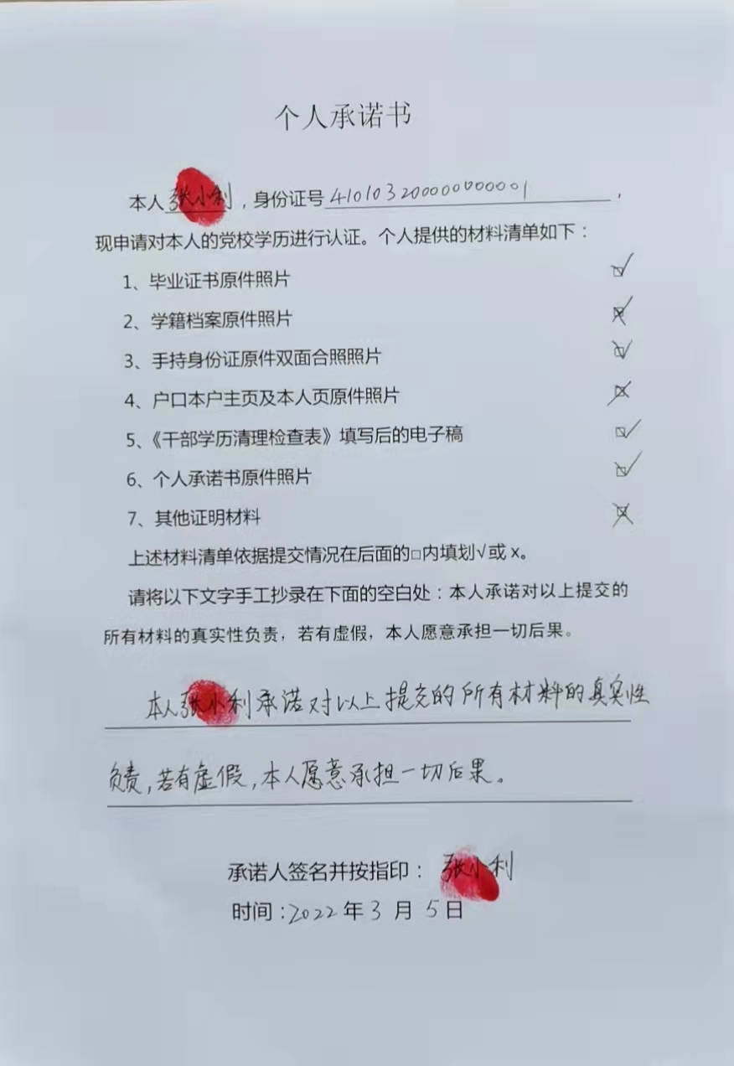

认证学员收件地址：
姓名：
手机号码：
干部学历、学位检查清理登记表

姓 名 |  |  |  |  | 性别 |  |  | 出 生 年 月 日
工作单位及职务
全 日 制 教 育
学历 | 学位 |  | 毕业院校系 |  | 专业 | 学习起止年月 |  |  | 学籍号 |  |  | 学历证  书号 | 学位证  书号
在 职 教 育
学历 |  | 毕业院校系 |  |  | 专业 |  | 学习起止年月 |  |  | 学习形式 |  | 学历证书号
档案中
学历、
学位材
料情况
审 查  意 见 |  |  |  | （盖章）  年 月 日
备 注
说明：①属于学历、学位检查清理范围的人员须填写此表入档；②学位要按学科的门类填写；
③学习形式是指函授、夜大、职工大学、电大等；④档案中缺少的和补充的学历、学位材料要在材料情况栏内写明；⑤本人对虚假学历、学位表示放弃的应在备注栏内注明。

样表： 干部学历、学位检查清理登记表

姓 名 |  |  | ⅩⅩ |  | 性别 | Ⅹ |  | 出 生 年 月 日 |  |  | ⅩⅩ
工作单位及职务 |  |  |  |  | ⅩⅩ（现工作单位）
全 日 制 教 育
学历 | 学位 |  | 毕业院校系 |  | 专业 | 学习起止年月 |  |  | 学籍号 |  |  | 学历证  书号 | 学位证  书号
在 职 教 育
学历 |  | 毕业院校系 |  |  | 专业 |  | 学习起止年月 |  |  | 学习形式 |  | 学历证书号
ⅩⅩ |  | ⅩⅩ（看毕业证上红章） |  |  | ⅩⅩ |  | ⅩⅩ |  |  | 函授 |  | ⅩⅩ（填校证字  或证字第）
档案中
学历、
学位材
料情况
审 查  意 见 |  |  |  | （盖章）  年 月 日
备 注
说明：①属于学历、学位检查清理范围的人员须填写此表入档；②学位要按学科的门类填写；
③学习形式是指函授、夜大、职工大学、电大等；④档案中缺少的和补充的学历、学位材料要在材料情况栏内写明；⑤本人对虚假学历、学位表示放弃的应在备注栏内注明。

